

毕业设计（论文）开题报告

题 目：基于核外存储的SYN Flood攻击容忍实现

专 业 信息安全
学 生 王耀
学 号 1040320117
班 号 0403201
指导教师 张宏莉
日 期 2017年3月16日

哈尔滨工业大学教务处制
一、开题报告主要内容
1．课题来源及研究的目的和意义
课题来源：
（与指导教师协商）
目的和意义：
从1969年ArpaNet的出现到今天的下一代互联网计划，几十年来网络技术得到了突飞猛进的发展。特别是近二十年来，伴随着以TCP/IP协议为基础的Internet的发展，网络已经彻底改变了人们的生产生活方式，包括从简单的电子邮件服务、在线视频服务到复杂的电子商务、远程教育和远程医疗。在Internet广泛普及和新技术的不断涌现的同时，网络攻击也日趋猖獗，网络安全问题变得越来越重要。加上Internet本身在协议、实现、服务和管理等方面存在的各种缺陷以及应用软件系统自身的设计缺陷，使得一些网络黑客能够利用各种漏洞实施网络入侵。这些恶意的入侵行为轻则窃取机密信息、篡改系统数据，重则导致大规模的网络瘫痪或网络服务不可用，对国家的整个网络空间造成巨大破坏。
在众多的网络攻击中，DoS(Denial of Service，拒绝服务) 攻击由于其攻击简单、容易达到目的等特点而成为现在常见的攻击方式。这种攻击最早可追述到1988 年9 月。在1997 年～1998 年，美国CERT/ CC陆续公布使用不同方式进行的DoS 攻击事件。2000 年2 月,DoS 攻击发展到极致，全球包括Yahoo，CNN，eBay 在内的十多个著名网站相继被黑客以DDoS(Distributed Denial of Service ，分布式拒绝服务) 的方式进行攻击,致使公司损失惨重。至此,DoS 攻击的严重性才真正浮上台面。2002 年10 月，DDoS攻击又开始猖獗,全球13 台互联网域名解析服务器几乎全被攻破。2003年中期美国公司因DoS攻击导致数百亿美元的损失。2006年12月至2007年1月的一个多月时间内，中国招商银行网站屡受Dos攻击，曾一度被迫关闭。
尽管以Synflood为代表的DoS 攻击的原理极为简单，但迄今为止仍然没有一项技术能很好地防范这类攻击。已有的对DoS攻击的抑制主要是基于入侵检测技术。基于网络的入侵检测如IPv6或IPSec协议需在Internet上同步实行，而基于路由器的过滤则需修改TCP/IP协议及其实现，因此较难实施。常用的基于主机的DoS检测技术如在防火墙上配置严格的ACL规则等方式不但影响复杂通信的实时性，而且不能识别Synflood等基于流量的攻击。更为重要的是Sasha明确提出了对已有的攻击进行穷举是不可能的。因此，如何能够有效地容忍DoS攻击，特别是Synflood攻击成为了安全领域中的一个重要课题。
2．国内外在该方向的研究现状及分析
国外。。。。。。（查阅资料自己总结）
国内。。。。。。（查阅资料自己总结）
3．主要研究内容
项目主要研究对象是针对各种常见的DoS攻击手段，并且分析现有的防御措施，对一些现阶段防御措施不当的攻击，提出一些新的防御措施，并加以实现，从而达到抗DoS的入侵容忍。

DoS攻击方式及现有防御手段
- Land攻击
在Land攻击中，一个特别打造的SYN包它的源地址和目的地址都被设置成某一个服务器地址，此举将导致接受服务器向它自己的地址发送SYN/ACK消息，结果这个地址又发回ACK消息并创建一个空连接，每一个这样的连接都将保留直到超时掉。不同系统对Land攻击反应不同，许多早期的UNIX将崩溃，Windows NT变的极其缓慢（大约持续五分钟）。
一些系统提供了对Land的补丁，即使没有补丁，由于该攻击有明显的特征，很容易通过配置防火墙或路由器的过滤规则防止这种攻击行为。只要丢弃源、目的地址相同的包即可。
- IP欺骗DoS攻击
这种攻击利用数据包中的RST标志位来实现。假设现在有一个合法用户(61.61.61.61)已经同服务器建立了正常的连接，攻击者构造攻击的TCP数据，伪装自己的IP为61.61.61.61，并向服务器发送一个带有RST位的TCP数据段。服务器接收到这样的数据后，认为从61.61.61.61发送的连接有错误，就会清空缓冲区中建立好的连接。这时，如果合法用户61.61.61.61再发送合法数据，服务器就已经没有这样的连接了，该用户就必须从新开始建立连接。
由于该类攻击是针对个别用户的（不是针对服务器的攻击），极难造成大规模网络瘫痪，已经很少有人使用。
- Smurf攻击
广播信息可以通过一定的手段(通过广播地址或其它机制) 发送到整个网络中的机器。当某台机器使用广播地址发送一个ICMP echo 请求包时(例
如PING，一些系统会回应一个ICMP echo 回应包。也就是说发送一个包会收到许多的响应包。Smurf 攻击就是使用这个原理来进行的，当然它还需要一个假冒的源地址。也就是说在网络中发送源地址为要攻击主机的地址，目的地址为广播地址的包，会使许多系统发送大量的信息给被攻击主机(因为他的地址被攻击者假冒了)。使用网络发送一个包而引出大量回应的方式也被叫做“放大器”, 例如用500Kbps流量的ICMP echo(PING) 包广播到100 台设备，产生100 个PING 回应，便产生50Mbps流量。ICMP Smurf 的袭击加深了ICMP 的泛滥程度，导致一个数据包产生成千的ICMP 数据包发送到一个根本不需要它们的主机中去。
一些高带宽网络的管理员可以关闭广播包的转发设置。在可能的情况下，使用访问控制列表过滤掉所有目标地址为本网络广播地址的包；对于不提供穿透服务的网络，可以在出口路由器上过滤掉所有源地址不是本网地址的数据包，以免被作为sumrf DoS 攻击的反射板。对于重要网站主机，为了防御sumf攻击可以合理的配置访问控制列表，过滤掉所有可能被利用的广播地址下子网的包。
- Fraggle攻击
Fraggle攻击实际上就是对Smurf攻击作了简单的修改，使用的是UDP应答消息而非ICMP。解决方法是在防火墙上过滤掉UDP应答消息。
- CC攻击
CC攻击是一种基于页面的DoS攻击。页面或论坛访问的人数越多，打开的速度就会越慢，一般来说，访问的人越多，论坛的页面越多，数据库就越大，被访问的频率也越高，占用的系统资源也就越多。 CC攻击就是充分利用了这个特点，攻击者利用一台连接到Internet的主机，通过网络中的多台代理服务器对其实际身份进行隐藏，从而对服务器进行DoS攻击，导致服务器资源消耗殆尽，最终达到拒绝服务攻击的目的。
对于此类攻击可以通过页面的编写进行防御，比如使用IP＋Cookie认证。或者利用Session限制单IP对页面的访问率来实现。
此外由于攻击原理的限制，CC攻击的目标服务器大多为需要进行大量数据库查询的服务器，如：游戏服务器、大型论坛，信息查询系统等，因而使用并不广泛。
- Syn Flood攻击
根据Moore的抽样统计数据Internet上90％～94％的DoS/DDoS攻击流量由TCP数据流构成。而Syn Flood是其中最常见攻击手段，它利用TCP客户机与服务器之间三次握手过程的缺陷来进行的。攻击者通过伪造源IP地址向被攻击者发送大量的SYN数据包，当被攻击主机接收到大量的SYN数据包时，需要使用大量的半连接队列来处理这些请求包，并将SYN ACK数据包发送回错误的IP地址，之后一直等待ACK数据包的回应，最终导致半连接队列缓存用完，不能再处理其它合法的SYN连接，即不能对外提供正常服务。
现阶段对SynFlood的防御手段或是为保全服务器强行地丢弃部分SYN包，或是采用容侵的方法如首Syn Cookie、缩短半连接维护时间、加大半连接队列等，但效果并不理想。
- DDoS攻击
DDoS（分布式拒绝服务攻击）是一种基于DoS的特殊形式的拒绝服务攻击，是一种分布、协作的大规模攻击方式，下图为DDoS攻击示意。与传统DoS攻击相比，其主要不同之处在于DDoS的攻击策略侧重于通过很多“僵尸主机”（被攻击者入侵过或可间接利用的主机）向受害主机发送大量看似合法的网络包，从而造成网络阻塞或服务器资源耗尽而导致拒绝服务。但就其基本原理来说，与传统DoS攻击大致相同。比如分布反射式拒绝服务攻击，其本质就是Smurf攻击。再比如TCP Flood，原理与Syn Flood相同，只是攻击强度大大增加。可见对DDoS攻击的防御其本质是对相应DoS攻击的防御。
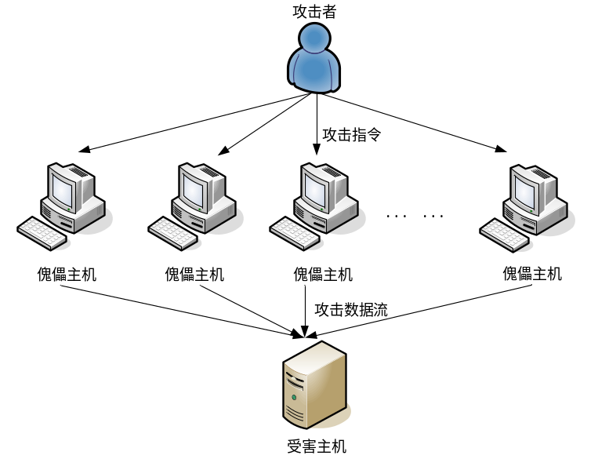
DDoS攻击示意
上面几种常见的DoS中，前面几种现在都已经有了比较完善的解决方法。我们的注意力主要集中在syn flood这种攻击类型上，下面我们将对现有的syn flood容侵方式进行分析。
现有的SynFlood容侵方式
1）内核参数调整
最简单易行的SynFlood容侵方式是调整内核相关参数。比如在内核允许范围内加大半连接队列长度，或者减小半连接队列的超时时间。
由于内核对半连接队列长度有严格限制，且过小的队列超时时间会严重影响TCP连接的建立，因而这种方法只能略微减缓SynFlood的攻击效果。
2）首包丢弃法
该方法由Duwairi和Manimaran最先提出，其基本思想是：对于真正的TCP连接，如果第一个包没有响应，发起方会再次发送SYN包，而攻击程序大都不会重发，因此防火墙上可以对首次出现的SYN包进行丢弃，只接收后面的，这会缓解SYN Flood攻击。但如果攻击程序调整策略，对SYN包重复发送，则该方式无效。
3）SynCookie
Syn Cookie是目前能够有效防范Syn Flood攻击的最著名技术，最早由Phil Karn提出。Syn Cookie通过修改TCP服务器端三次握手协议，实现防范Syn Flood攻击。其原理是在TCP服务器收到SYN请求包、返回SYN+ACK包时不分配专门的数据区，而是根据此SYN包计算出一个Cookie值。在收到用户ACK响应包时，服务器根据Cookie值检查该ACK包的合法性，若合法再分配专门的数据区处理未来的TCP连接。
具体来说，Syn Cookie是用一个Cookie来响应SYN请求的TCP实现。在正常的TCP协议实现中，当Server接收到一个SYN请求包，返回一个SYN+ACK包应答，然后进入TCP-SYN-RECV（半开放连接）状态来等待最后返回的ACK包。Server用一个数据空间来描述所有未决的连接，然而这个数据空间的大小是有限的，攻击包最终会将这个空间塞满。在Syn Cookie实现的TCP协议执行过程中，当Server接收到SYN包时，返回一个SYN+ACK包，这个ACK包的序列号经过了加密，也就是说，由源地址、源端口、目标地址、目标端口和一个加密种子计算得出，然后Server释放所有的状态。如果一个ACK包从Client返回，Server重新计算以判断是否是上个SYN+ACK的返回包。若计算结果正确，Server直接进入TCP连接状态并打开连接，从而避免了Server守候半开放连接。
虽然Syn Cookie机制能够比较有效地抵御Syn Flood攻击，但由于它改变了传输协议，导致存在下述缺陷：
修改了TCP协议的三次握手过程；
不能使用TCP扩展例如大窗口，可能对某些服务导致严重的性能影响（如SMTP转发）；
产生大量的挂起连接；
对每个SYN包需花费额外的CPU时间计算Cookie值；
为验证ACK包的正确性，对每个ACK包需进行两次MD5计算，若攻击发送大量假ACK包，将导致服务器端CPU时间耗尽；
对ACK包的正确性验证依赖于服务器端保有的MD5密钥，若攻击者破解出密钥，进而构造出“正确”的ACK包，则会建立大量的无用连接，导致服务器的连接队列被占满从而拒绝服务。
4）Syn proxy 6次握手
Syn proxy方法一般不在服务器本身使用，而是在服务器前端的防火墙上使用，防火墙上收到SYN包，自己就回复一个SYN/ACK包给发起方，在自己内部建立连接，等发起方将ACK包返回后，再重新构造SYN包发到服务器，建立真正的TCP连接，这个过程中防火墙要给发起方发送一个SYN/ACK包，给服务器发送SYN和ACK包，对通信的后续包防火墙都应该注意修改序列号或确认号，因为防火墙回复发起方的SYN/ACK包的序列号基本不可能等于服务器发送的SYN/ACK包的序列号，所以要进行调整。Syn proxy的方法可以保证到达服务器的连接都是合法的连接，有攻击时服务器并不会受到冲击。速度较快的硬件防火墙对SynFlood有相当的防御效果。但究其本质，是让防火墙代服务器来承受攻击，算不上能真正防御SynFlood。而且当攻击者控制了大量主机(僵尸网络)，采用真实IP对服务器发起流量攻击时，Syn proxy将无计可施。
5）Syn Cache
Syn Cache技术用一个全局哈希表取代了原来的SOCKET链表表用来存放未完成连接的信息，这两种形式都能用来保护服务器的资源消耗。表的入口数量是有限制的，这对Syn Cache能使用的内存设定了一个上限，另外也取决于系统搜索匹配的入口所需要的时间。之所以用全局哈希表代替链表是因为它在系统资源的使用上显得更有效。
哈希值用源数据包中的源地址、目的地址、源端口、目的端口和一个随机的加密算法来进行计算，然后这个值作为哈希表中的一个索引。因为加密算法，所以攻击者很难确定哈希表中的目标栏位。
从表面上来看攻击者只要确定哈希表中的栏位后可以实现一次DoS攻击，而一个合法的连接在建立连接前不会长时间的存放在表栏中。另外，因为客户机的连接端口号也计算在哈希值中。 第2个连接请求往往就会导致第2个哈希表栏位被选中，这样进一步迷惑了攻击者，使他很难找到正确的目标栏位。
Syn Cache技术需要保存极少量的状态信息，但是即使这么少量的信息也有可能耗尽服务器的资源。所以为了保证服务的顺利进行，必须要考虑到状态缓冲区溢出并以一定的策略丢弃部分信息。在SYN初始化请求包中携带了关于申请TCP连接的一些选项集，通常包括MSS、请求窗口的大小、时间戳和其他各种选项。以后客户端传送过来的ACK包中不再包含这些选项，而是被服务器记录在状态信息中。
6）基于边缘路由器的方法
TCP SynFlood 的根源在于现有的IP 路由机制不对源IP 地址做任何处理，如果路由器能够采取某种机制来自觉抵制带有虚假源地址的IP ，那么将从根本上解决这一问题。一些研究机构已经提出了一些新的协议方案，希望能够在边缘路由器上加强对源IP 地址真伪的鉴别。但考虑到Internet 的庞大与复杂性，这些新协议最终实施起来将有一定的困难。
4. 研究方案
针对现有的syn flood攻击防御方法的实际效果不是很理想，我们设计了一种基于核外存储的SynFlood攻击容忍算法（OCAT）。OCAT本质上是将TCP连接建立过程中用到的半连接队列进行扩展，从而实现对SYN Flood攻击的入侵容忍。这里使用核外存储来进行扩展，采用数据库实现中常采用的BTree来设计核外存储。
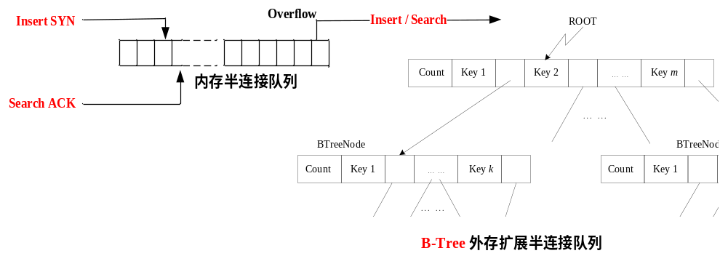
结合我们的核外存储防御DoS理论和Linux内核协议栈代码，我们提出了一个“基于异步消息通讯机制的核外存储模型”，即类似于消息驱动，接收到不同的数据包触发不同的动作，动作与动作之间采用异步方式。
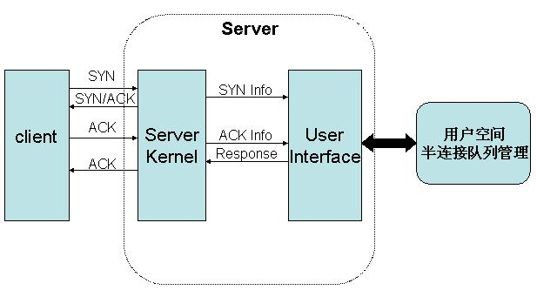
- OCAT系统分为Kernel Space部分和User Space部分。Kernel Space部分，替换掉TCP半连接队列管理部分的代码，User Space部分使用B-Tree存储，扩展半连接队列，并进行插入和查询操作。
- OCAT系统采用Kernel Space和User Space的异步通信机制来实现消息的传递。具体是：Kernel Spcae部分和User Space部分通过netlink进行通信，传递连接信息。
- Kernel Space部分修改TCP的半连接部分代码，只有在有效的连接时，才会分配内存并建立连接信息。
- User Space部分实际上实现的是一个简单的数据库系统，支持连接信息的插入、查询和更新。
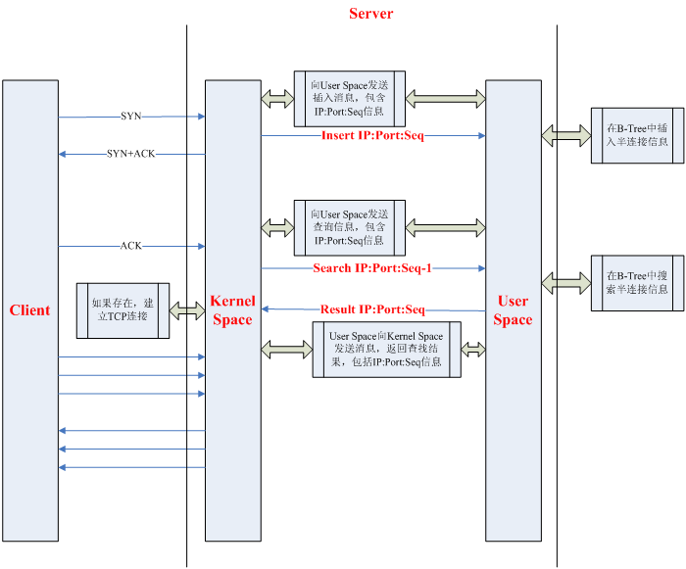
具体流程：
- Kernel接收到SYN后，它直接将Insert IP:Port:Seq作为一个消息发送给User Space进程，用来插入到B-Tree中；同时它回应以SYN+ACK。
- User Space进程接收到Kernel的Insert消息后，就将消息中的IP:Port:Seq插入到数据库中。
- Kernel接收到ACK之后，需要检查这个ACK是否是有效的，需要在B-Tree中查询其是否存在。Kernel向User Space进程发送Search IP:Port:Seq-1消息。
- User Space进程接收到Kernel的Search消息后，将在数据库中查询IP:Port:Seq是否存在。如果查询到了，跳到5。
- UserSpace程序向Kenrel发送一个Response消息IP:Port:Seq，表明IP:Port:Seq表示的连接是有效的。
- 当Kernel接收到User Space传来的Result IP:Port:Seq的消息时，确认IP:Port:Seq标明的连接是有效的，创建一个TCP连接，置其状态为ESTABLISHED。

实现所需技术：
- 高速数据库系统设计，根据项目需求，设计一个插入、查询操作比较快速的小型数据库系统。这里我们采用BTree实现一个小型的数据库，不需要上层的sql逻辑支持，只提供底层操作API即可。具体可以参考BerkeyDB、sqlit等嵌入式小型数据库。
- 对于内核空间和用户空间的通信机制，可以对比现有的Linux内核提供的通信机制，选择一个支持双向数据传输，并且比较高速的方式。常见的内核和用户空间的通讯机制有：字符设备驱动、procfs、seq_file、debugfs、realy、netlink等。由于netlink通讯机制的socket特性易于使用、支持双向数据传输、以及高效的传输，我们选定netlink作为通信方式。
- 根据系统设计，我们需要构造一个sock，标志其状态为ESTABLISHED，并将其加到相应的socket的队列上面，从而在启用这种核外存储策略之后，能够响应正常的连接请求。实现这一部分，需要我们对Linux内核中TCP连接建立部分的代码比较熟悉，理清处理流程和函数调用关系，插入自己的处理函数。
系统开发环境：
- 环境：kgdb+linux2.6.18+VMWare 6.0
- Part1：netlink通信模块
- Part2：Kernel Space处理模块
- Part3：User Space处理模块
- Part4：BTree数据库模块

5．进度安排，预期达到的目标
2007.11-2008.1 完成项目内核编程基础知识储备和系统算法设计
2008.1-2008.3 完成相关内核模块的原理性实验，并进行详细设计
2008.4 完成中期开发任务,实现原型系统，准备进行中期检查和考核
2008.5-2008.6 完成系统联调，撰写论文，进行毕业答辩
6．课题已具备和所需的条件、经费
无
7．研究过程中可能遇到的困难和问题，解决的措施
- 对应用可能造成影响处理：OCAT的设计思想就是不在kernel中存储任何半连接的信息，但是对于正常的连接，我们需要建立TCP连接。丢弃一些选项，对应用层不能够做到完全透明。
解决措施：。。。。。。（具体说明）
- 连接信息的保存：如何根据User Space中传入的信息建立连接信息(Key Element:IP, Port, Seq, ACK；但是其他例如windows等信息丢失)，我们需要保存连接信息中的哪些字段。进一步具体分析。
解决措施：。。。。。。（具体说明）
- 并发通讯性能的提高：用户空间程序和数据库如何改进，使其能够支持高并发的传输请求，承受住ddos时的峰值处理请求。
解决措施：。。。。。。（具体说明）
- 内核调试中非预期的问题处理：由于内核编程的难度较大，调试复杂，与系统其他部分关联性强，内核程序修改要在保证原有功能不受影响的情况，加入新功能。
解决措施：。。。。。。（具体说明）

8．主要参考文献
[1] B. Bencsáth, I. Vajda. Protection Against DDoS Attacks Based On Traffic Level Measurements. SIMULATION SERIES Bibliographic Details.2004, 36(1):22~28
[2] Wesley M. Eddy Defenses Against TCP SYN Flooding Attacks
The Internet Protocol Journal - Volume 9, Number 4
http://www.cisco.com/web/about/ac123/ac147/archived_issues/ipj_9-4/syn_flooding_attacks.html
[3] T. H. Ptacek, T. H. Newsham. Insertion, Evasion, and Denial of Service: Eluding Network Intrusion Detection. Technical Report, Secure Networks, Inc.1998,1. http://citeseer.ist.psu.edu/ptacek98insertion.html
[4] W. Eddy TCP SYN Flooding Attacks and Common Mitigations
Network Working Group Internet-Draft July 17, 2006
http://tools.ietf.org/html/draft-ietf-tcpm-syn-flood-00
[5]唐剑琪,方滨兴,胡铭曾.一种面向分布式系统的核外存储策略.计算机工 程与应用.2002,23:35~36
[6] D. J. Bernstein SYN cookies
http://cr.yp.to/syncookies.html
[7] 沈清, 金心宇, 周绮敏. 基于SYN Cookie下防分布式拒绝服务攻击算法的分析与实现.计算机应用.2005,25(12):2745~2747
[8] 韩建英 王静 王伟 SYN Cookie的实现与改进 中国新通讯 2007年13期
[9] 魏晋伟 SYN Cookie原理及其在Linux内核中的实现
IBM developerWorks 中国 2004年9月01日
http://www.ibm.com/developerworks/cn/linux/l-syncookie/index.html
[10] Lemon, J., "Resisting SYN Flood DoS Attacks with a SYN Cache,"
BSDCON 2002, February 2002.
[11] 陈鑫 Linux 系统内核空间与用户空间通信的实现与分析
IBM developerWorks 中国 2004年7月01日
http://www-128.ibm.com/developerworks/cn/linux/l-netlink/?ca=dwcn-newsletter-linux
[12] Kevin Kaichuan He Kernel Korner - Why and How to Use Netlink Socket
Linux Journal January 5th, 2005
http://www.linuxjournal.com/article/7356
[13] Evgeniy Polyakov Netlink performance testing Apr5,2006
http://tservice.net.ru/~s0mbre/old/?section=projects&item=netlink_perf
[14] 燚杨 在 Linux 下用户空间与内核空间数据交换的方式，第 1 部分: 内核启动参数、模块参数与sysfs、sysctl、系统调用和netlink
IBM developerWorks 中国 2006年2月16日
http://www-128.ibm.com/developerworks/cn/linux/l-kerns-usrs/
[15] 陈哲,贺纲.网络中DoS攻击技术的现状及防御方法研究.信息工程大学学报.2002 3(3):15~19
[16] 田志宏,方滨兴,云晓春. RTLinux下基于半轮询驱动的用户级报文传输机制.软件学报.2004,15(6):834~841
[17] 刘炜,郑纬民,申俊,鞠大鹏. 底层通信协议中内存映射机制的设计与实现. 软件学报.1999,10(1):24~28

说 明
一、开题报告主要内容
1．课题来源及研究的目的和意义
（正文 宋体小4号字，行距1.25倍，段前0行，段后0行）
2．国内外在该方向的研究现状及分析
3．主要研究内容
4. 研究方案
5．进度安排，预期达到的目标
6．课题已具备和所需的条件、经费
7．研究过程中可能遇到的困难和问题，解决的措施
8．主要参考文献
二、开题报告要求
1．开题报告的字数应在3000字以上。
2．参考文献的要求：
（1）理工类论文的参考文献一般为10-15篇，其中学术期刊类文献不少于7篇，外文文献不少于3篇（特殊专业可酌情确定明确要求，并报教务处备案）；文科、管理类论文，参考文献一般为15-20篇，其中学术期刊类文献不少于12篇，外文文献不少于3篇。近五年的文献数不应少于总数的1/3，应有近两年的参考文献。教材、产品说明书、国家标准、未公开发表的研究报告不宜作为参考资料。
（2）参考文献按在开题报告中出现的次序列出。
（3）参考文献书写顺序：序号 作者.文章名.学术刊物名.年，卷（期）：引用起止页。

